INFORMACJA
o sytuacji na rynku pracy
w Powiecie Nowosądeckim
wg stanu na dzień 31 marzec 2017 r.

NOWY SĄCZ – kwiecień - 2017 r.

Na dzień 31.03.2017 r. liczba zarejestrowanych osób bezrobotnych w Powiatowym Urzędzie Pracy dla PN wynosiła 7 450 osób.
W marcu 2017 r. wystąpił spadek liczby osób bezrobotnych w stosunku do lutego 2017 r. o 411 osób, a zbliżająca się wiosna zwiastuje na rynku pracy dalszy spadek bezrobocia.
Biorąc pod uwagę ostatnie lata to rok 2017 zapowiada się wyjątkowo pod względem liczby osób bezrobotnych. Dobry spadkowy trend zapoczątkował już 2016 rok.
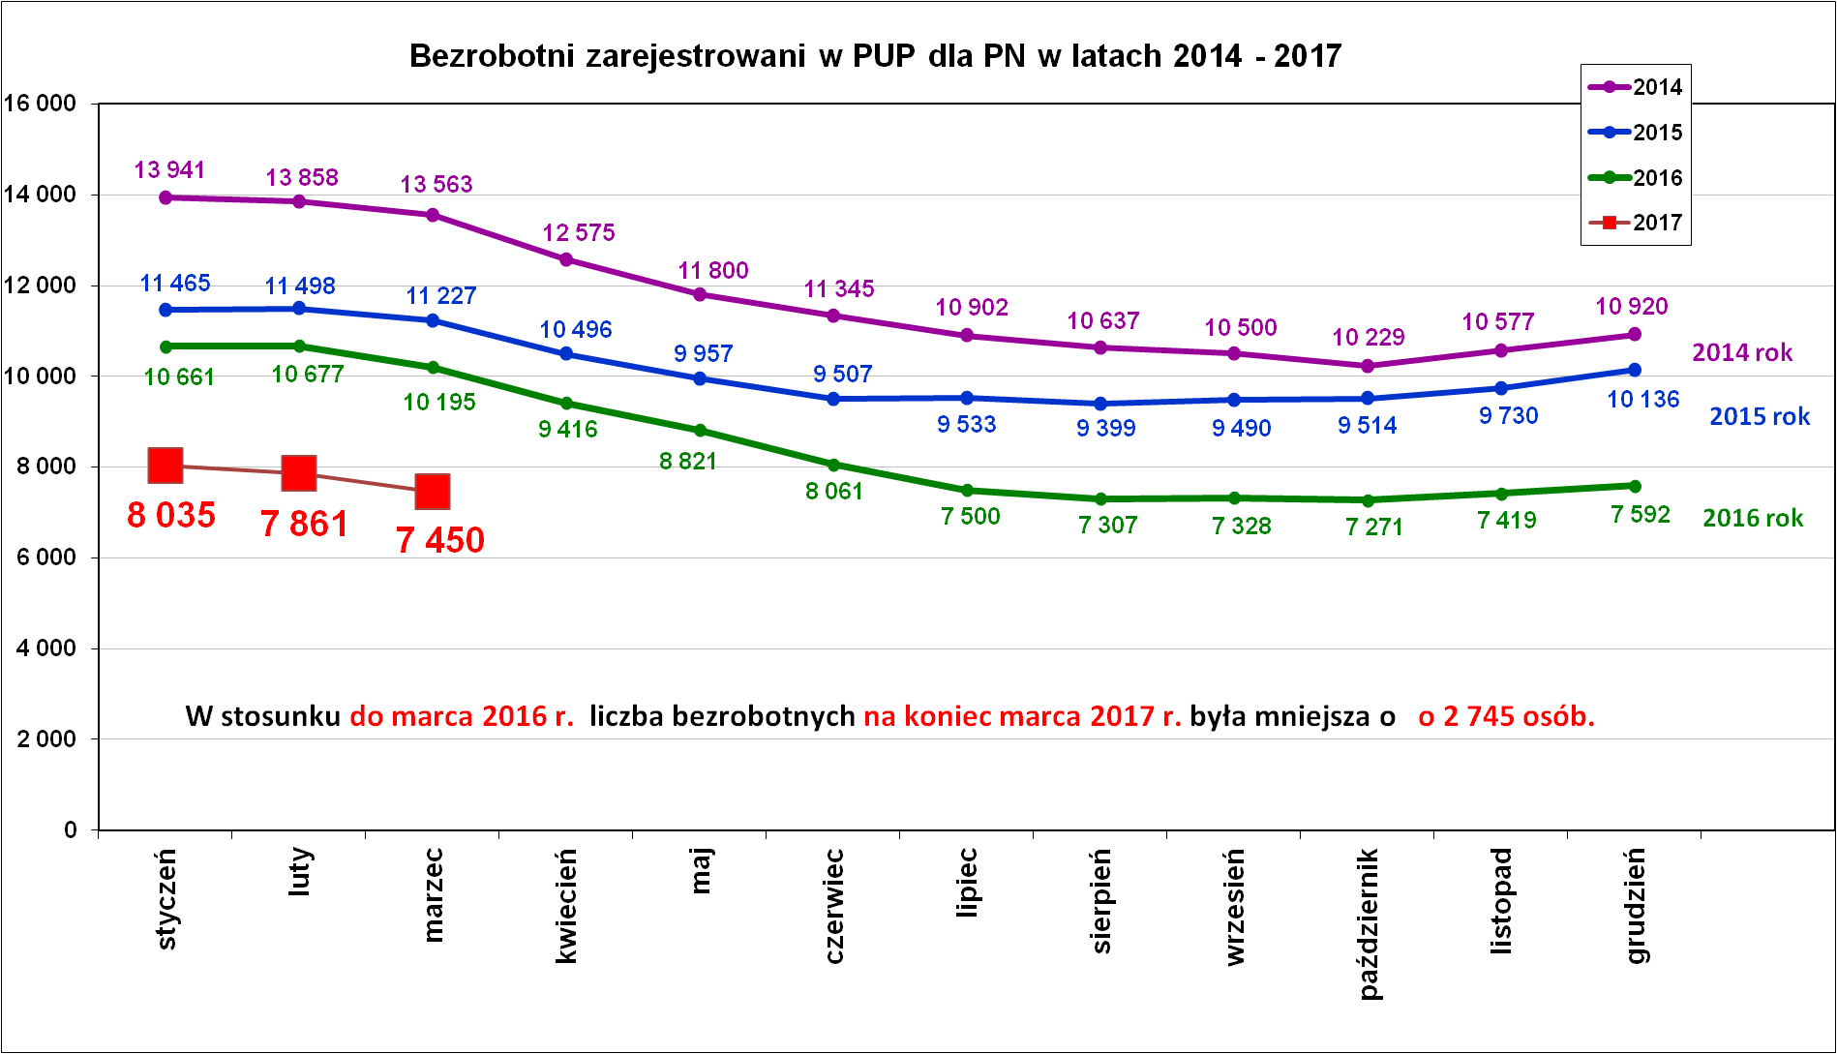

Z danych statystycznych na temat stanu bezrobocia w powiecie nowosądeckim wynika, że bezrobocie kształtuje się na coraz lepszym poziomie. Najistotniejszym elementem wpływającym na poprawę sytuacji na lokalnym rynku pracy jest znacznie większa ilość ofert pracy pozyskiwanych od pracodawców. Znacząca jest też ilość miejsc aktywizacji zawodowej wspieranych przez urząd pracy z środków Funduszu Pracy, w tym program wspierania zatrudnienia osób młodych do 30 roku życia.
Pomimo ogromnej poprawy na rynku pracy przejawiającej się większym zapotrzebowaniem na pracowników, to i tak liczba propozycji zatrudnienia zgłaszanych do urzędu jest niewystarczająca w stosunku do liczby osób bezrobotnych - na naszym lokalnym rynku pracy podaż pracy przewyższa znacznie popyt ze strony pracodawców.

O korzystnych zmianach na rynku pracy świadczy także kształtowanie się udziału bezrobotnych w populacji aktywnych zawodowe, czyli stopa bezrobocia. I aktualnie stopa bezrobocia na koniec marca 2017 r. w powiecie nowosądeckim wynosiła 10,2 %.

Podstawowe struktury i stany osób zarejestrowanych
w Powiatowym Urzędzie Pracy dla PN
Wyszczególnienie | Stan na 31.03.2017 r. | Struktura  w %
Bezrobotni ogółem w tym: | 7 450 | 100,0
➢ kobiety | 4 447 | 59,7
➢ z prawem do zasiłku | 1 122 | 15,1
➢ zarejestrowani po raz I | 1 224 | 16,4
➢ zarejestrowani po raz kolejny (od 1990 r.) | 6 226 | 83,6
➢ zwolnieni z przyczyn dotyczących zakładu pracy | 372 | 5,0
➢ poprzednio pracujący | 6 511 | 87,4
➢ dotychczas nie pracujący | 939 | 12,6
➢ zamieszkali na wsi | 6 010 | 80,7
➢ osoby w okresie do 12- stu miesięcy od dnia ukończenia nauki | 501 | 6,7
➢ cudzoziemcy | 13 | 0,2
➢ bez kwalifikacji zawodowych | 1 670 | 22,4
➢ bez doświadczenia zawodowego | 1 406 | 18,9
➢ kobiety, które nie podjęły zatrudnienia po urodzeniu dziecka | 1 384 | 18,6
Osoby będące w szczególnej sytuacji na rynku pracy | 6 643 | 89,2
- osoby do 30 roku życia | 2 597 | 34,9
- w tym osoby do 25 roku życia | 1 326 | 17,8
- długotrwale bezrobotne | 3 850 | 51,7
- powyżej 50 roku życia | 1 626 | 21,8
- korzystające ze świadczeń z pomocy społecznej | 463 | 6,2
- posiadające co najmniej jedno dziecko do 6 roku życia | 1 854 | 24,9
- posiadający co najmniej jedno dziecko  niepełnosprawne do 18 roku życia | 5 | 0,07
- niepełnosprawni | 304 | 4,1
Poszukujący pracy w tym: | 146
• osoby niepełnosprawne | 62
Rozmiary i udział poszczególnych struktur w ogólnej liczbie bezrobotnych obniżają się wraz z ogólnym spadkiem poziomu bezrobocia.
Niezależnie od postępującego spadku ilości bezrobotnych nadal struktura bezrobotnych pod względem cech społeczno-demograficznych wciąż się utrwala:
- większość bezrobotnych to kobiety – 4 447 osób, tj. 59,7 %,
- osoby młode do 30 roku życia – 2 597 osób, tj. 34,9 %,
- osoby długotrwale bezrobotne – 3 850 osób, tj. 51,7 %,

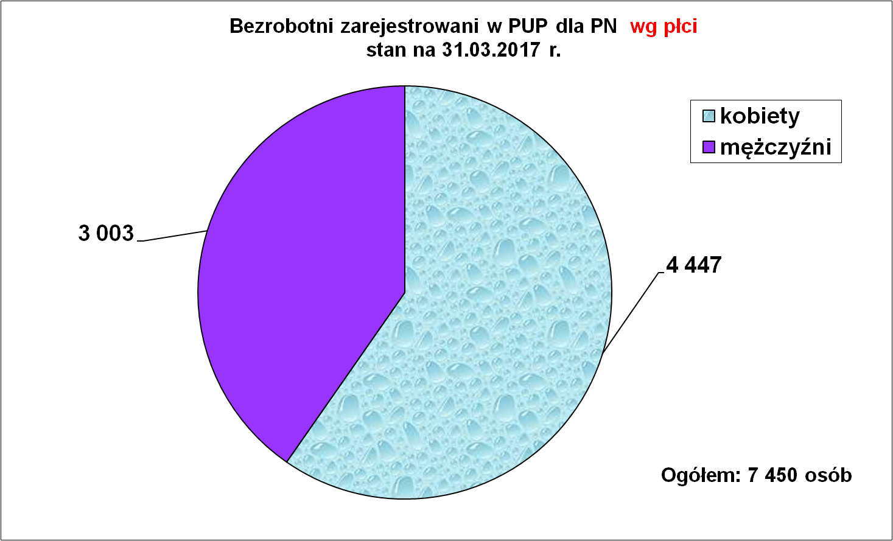
Od lat kobiety są dominującą grupą wśród osób bezrobotnych.

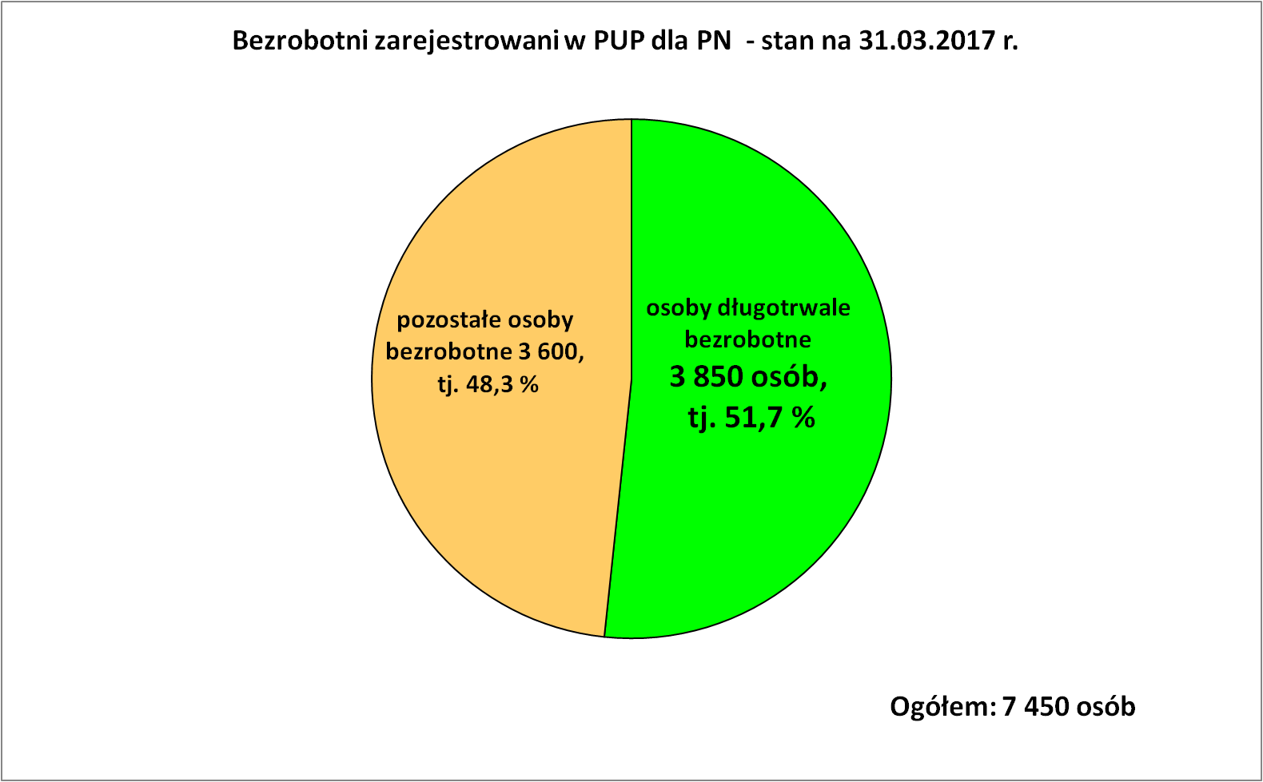
Ponad połowa osób zarejestrowanych dotknięta jest długotrwałym bezrobociem.

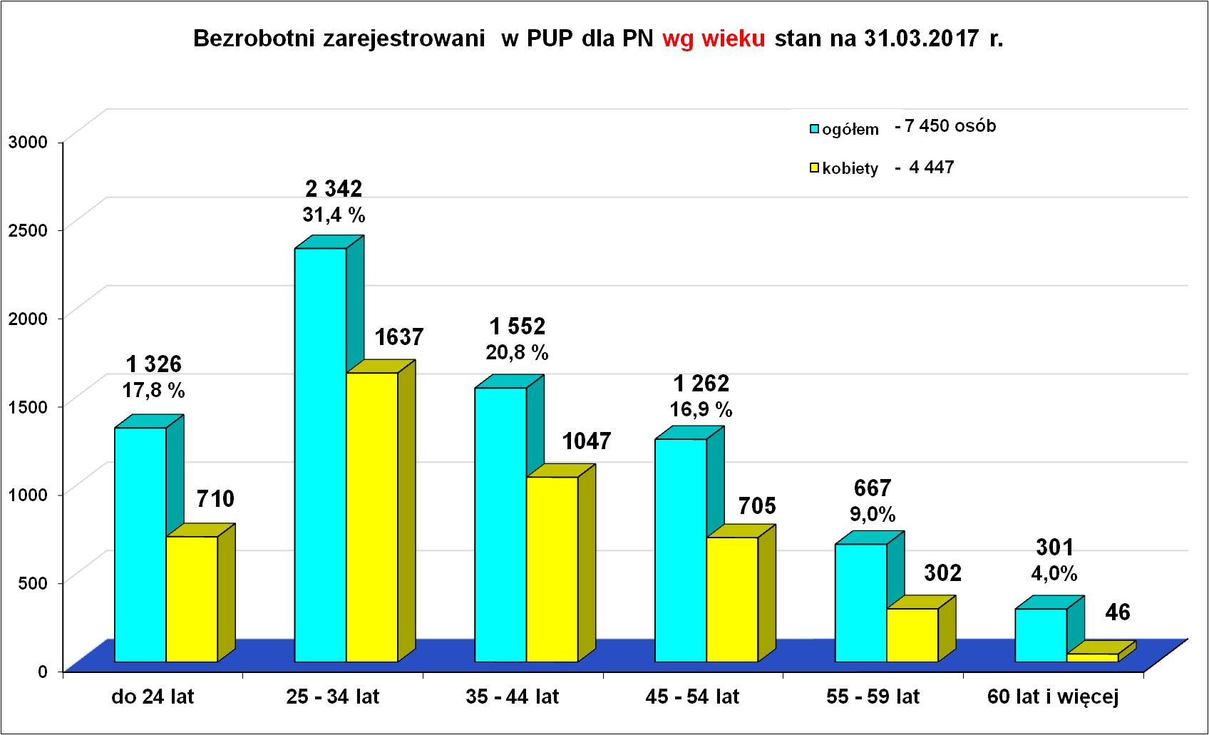
Jak widać na przedstawionym wykresie bezrobocie dosięga wszystkie grupy wiekowe. Najbardziej liczebna jest grupa osób bezrobotnych w wieku 25 - 34 lata – 2 342 osoby, co stanowiło 31,4 % ogółu bezrobotnych. To grupa osób bezrobotnych należąca do wieku produkcyjnego. Duże bezrobocie występuje w przedziałach wiekowych: 35 - 44 lat - 1 552 osoby, do 24 lat – 1 326 osób i w wieku 45 – 54 lata – 1 262 osoby.
Dwie najstarsze grupy wiekowe osób bezrobotnych są już mniej liczebne i tak w przedziale wiekowym 55 – 59 lat jest 667 osób, natomiast osób bezrobotnych w wieku 60 lat i więcej było 301.
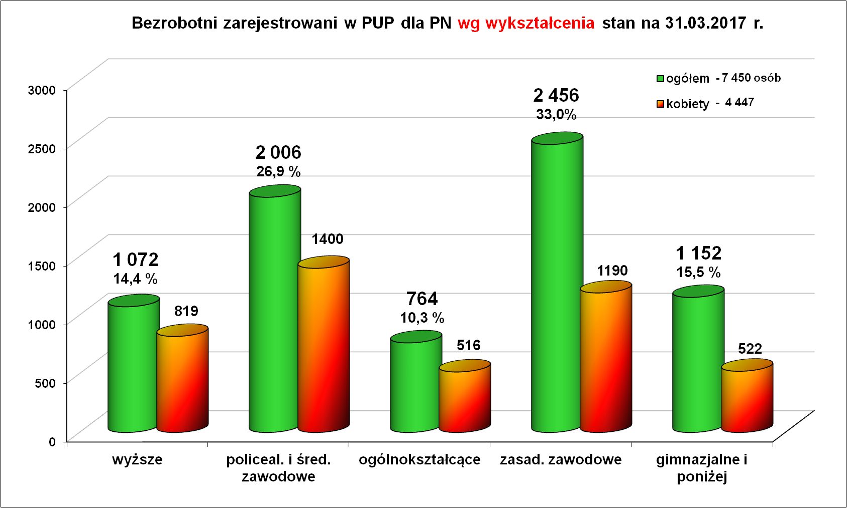
Analiza osób bezrobotnych ze względu na wykształcenie wskazuje iż najwięcej osób bezrobotnych posiada wykształcenie zasadnicze zawodowe – 2 456 osób. Drugą liczną grupą są osoby posiadające wykształcenie policealne i średnie zawodowe – 2006 osób. Dane potwierdzają, że w ewidencji osób bezrobotnych nadal jest liczna grupa osób bezrobotnych z wykształceniem wyższym – 1 072 osoby.
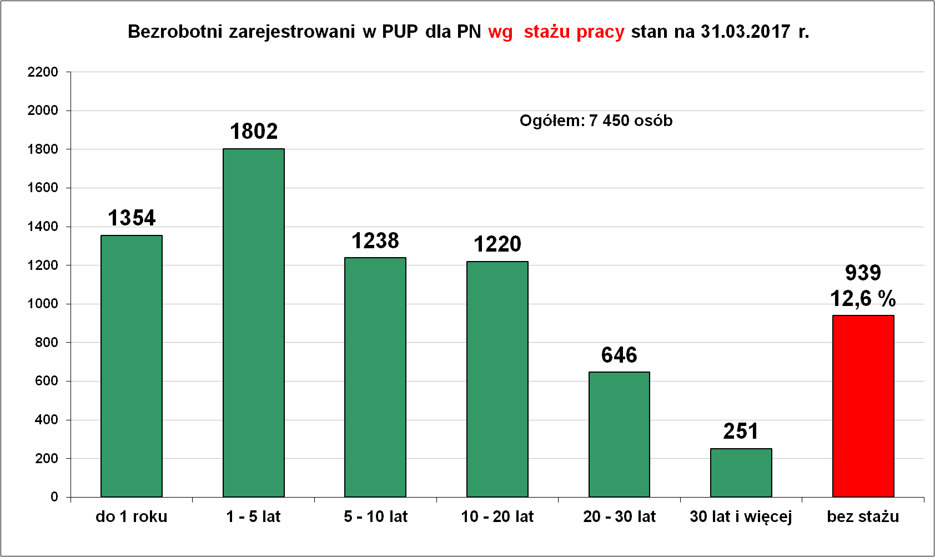
Ponad 80 procent osób bezrobotnych posiada staż pracy, w tym najwięcej osób posiada staż pracy od 1 do 5 lat – 1 802 osoby. Wśród osób bezrobotnych znaczną grupę stanowią osoby bez stażu pracy – 939 osób, co stanowiło 12,6 %.
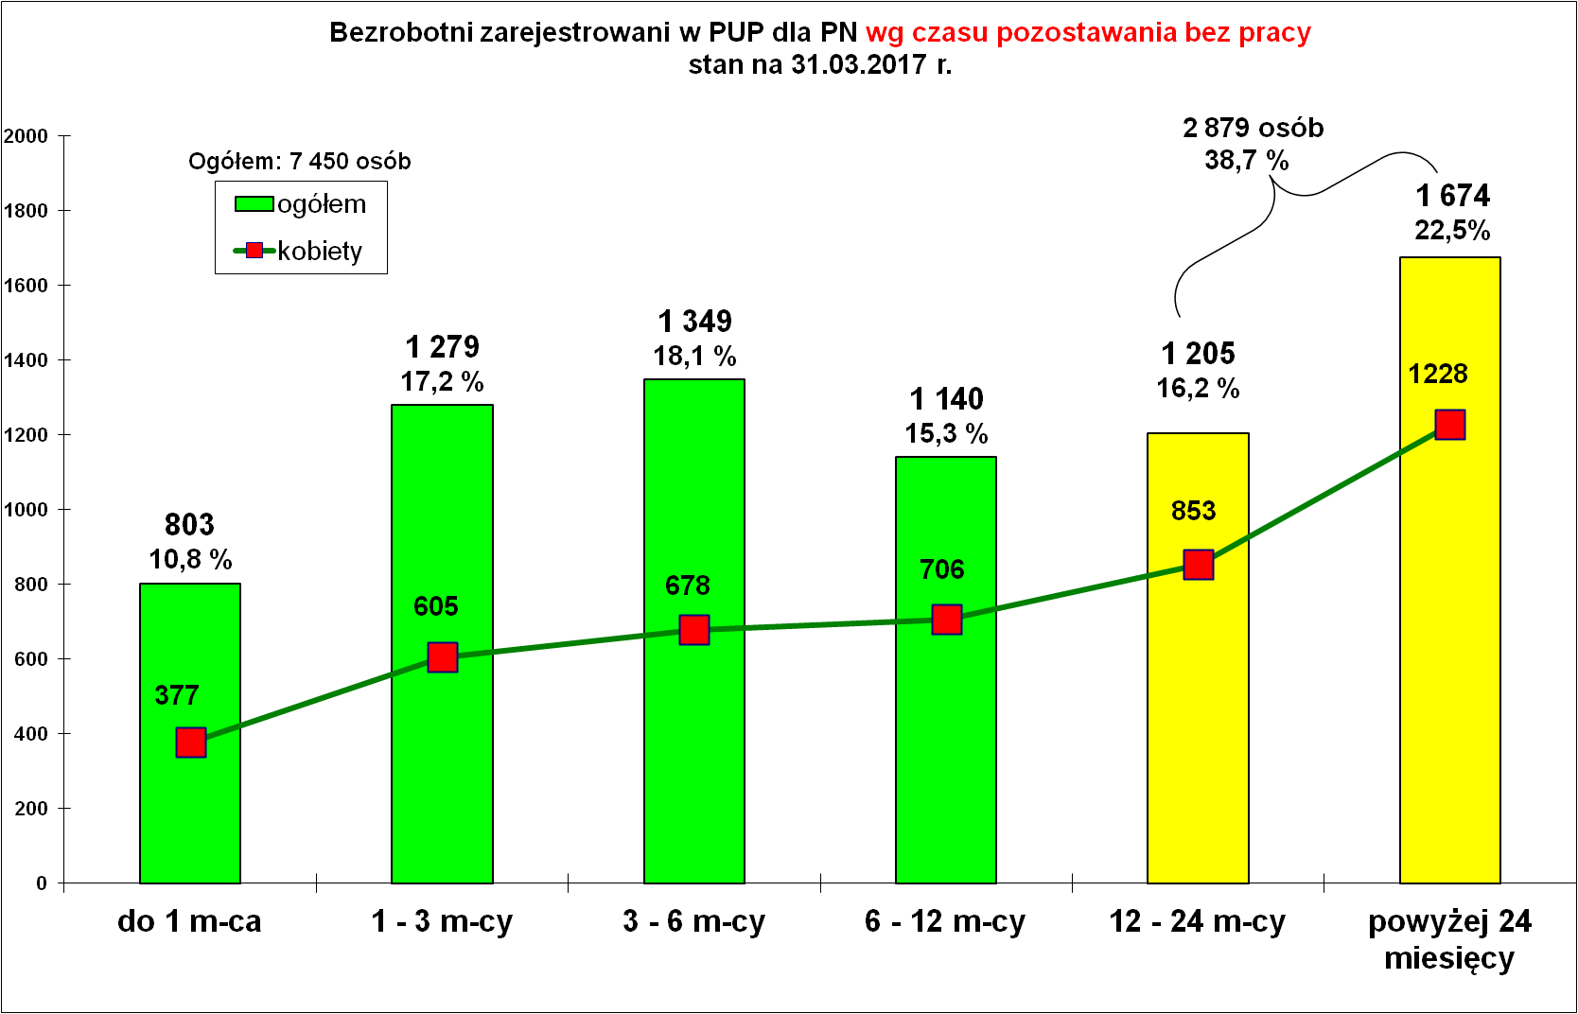
Blisko 40 procent osób bezrobotnych pozostaje bez pracy powyżej 12 - stu miesięcy.
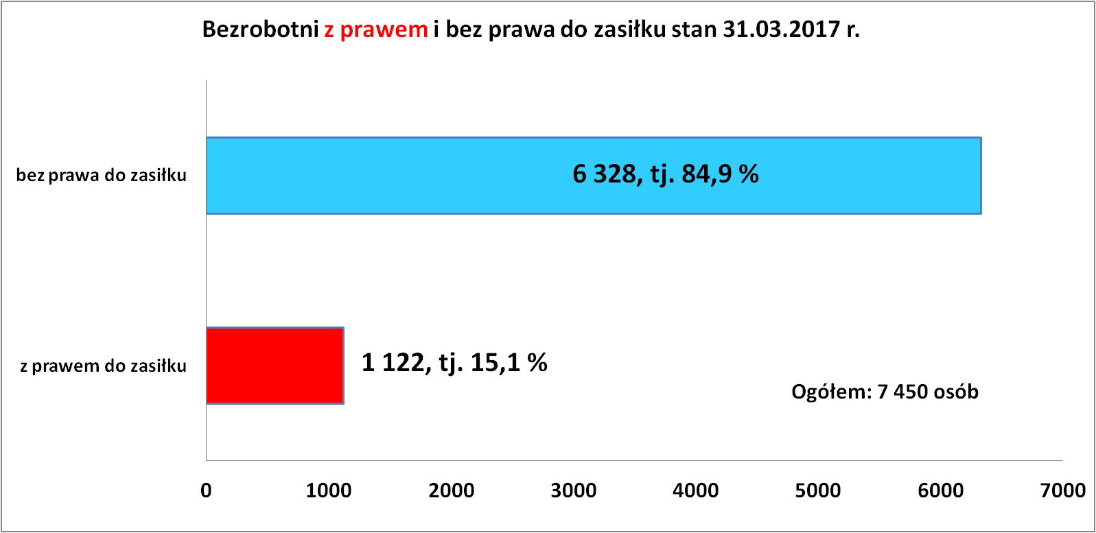

Prawo do zasiłku miało 1 122 osoby, tj. 15,1% ogółu zarejestrowanych osób bezrobotnych.

Płynność bezrobocia, oferty pracy oraz podjęcia pracy
w Powiatowym Urzędzie Pracy dla PN
Wyszczególnienie | Miesiąc  styczeń - marzec 2017 r. | Miesiąc  marzec 2017 r.
1. Bezrobotni zarejestrowani w miesiącu z tego: | 3 120 | 1 016
➢ po raz I - szy | 498 | 162
➢ po raz kolejny | 2 622 | 854
➢ z prawem do zasiłku | 760 | 195
➢ zamieszkali na wsi | 2 558 | 822
w tym posiadający gospodarstwo rolne | 86 | 27
➢ osoby w okresie do 12 m-cy od dnia ukończenia nauki | 426 | 166
➢ cudzoziemcy | 2 | 1
➢ bez kwalifikacji zawodowych | 639 | 212
➢ bez doświadczenia zawodowego | 657 | 240
➢ kobiety, które nie podjęły zatrudnienia po  urodzeni dziecka | 196 | 79
➢ w wieku do 30 roku życia | 1 600 | 555
w tym wieku do 25 roku życia | 1 008 | 359
➢ długotrwale bezrobotne | 887 | 302
➢ powyżej 50 roku życia | 460 | 139
➢ korzystające ze świadczeń pomocy społecznej | 68 | 23
➢ posiadające co najmniej jedno dziecko do 6 roku życia | 579 | 198
➢ posiadający co najmniej 1 dziecko niepełno sprawne do 18 r. życia | 1 | 1
➢ niepełnosprawni | 115 | 44
2. Bezrobotni wyrejestrowani w miesiącu z tego: | 3 262 | 1 427
➢ podjęcia pracy | 1 715 | 767
3. Zgłoszone wolne miejsca pracy i miejsca  aktywizacji zawodowej z tego: | 1 571 | 700
 oferty pracy subsydiowanej | 726 | 338
 oferty pracy niesubsydiowanej | 845 | 362
4. Zgłoszenia zwolnień z przyczyn zakładu pracy (osoby) | 0 | 0

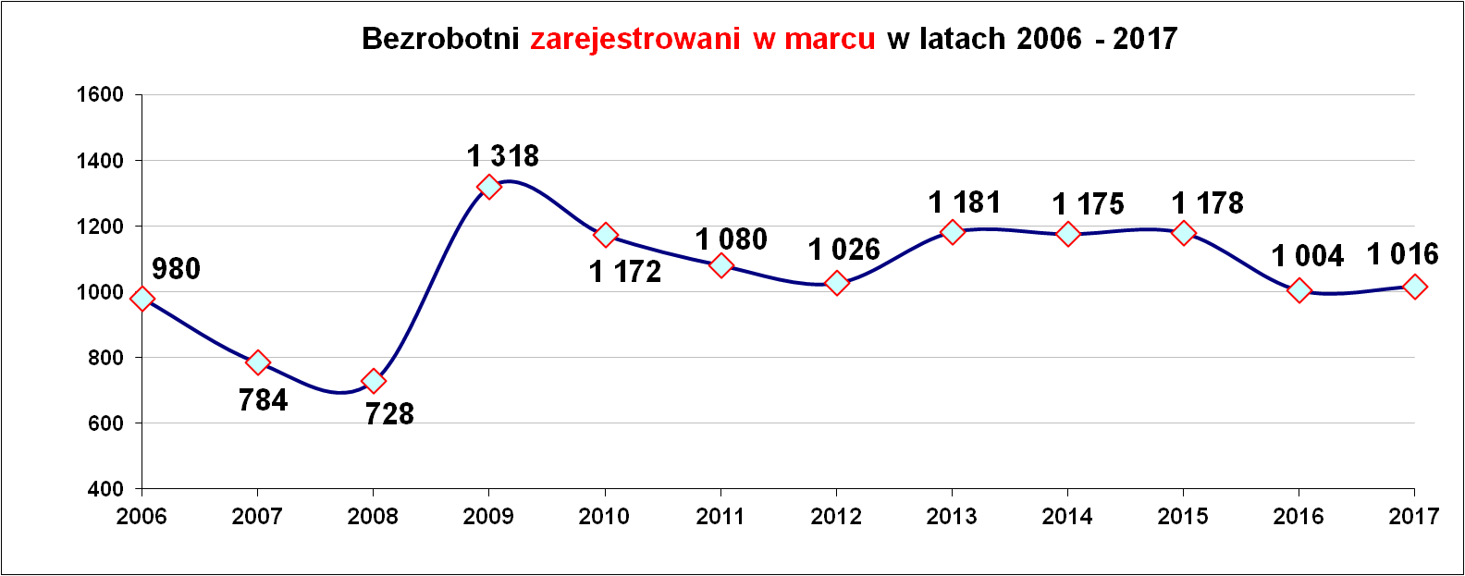

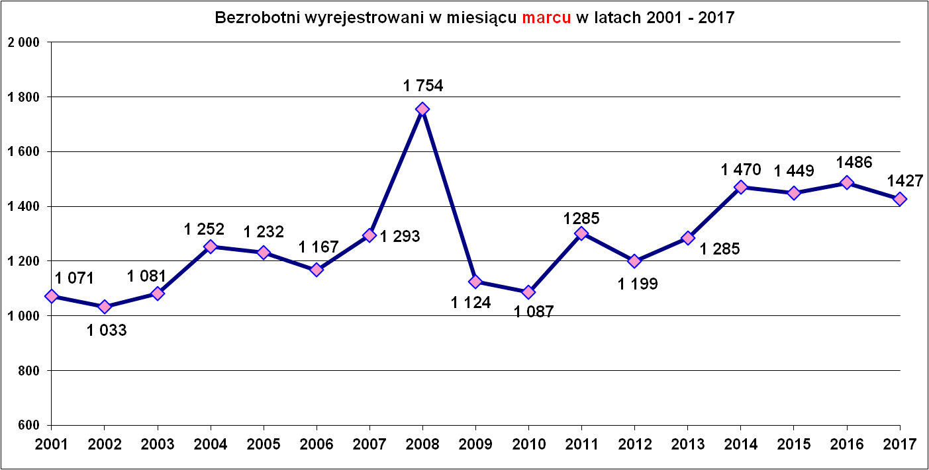

Oferty pracy i miejsca aktywizacji zawodowej.
Oferty pracy zgłoszone w 2017 r.
Miesiące | Ogółem | z sektora  publicznego | z sektora prywatnego | subsydiowane | niesubsydiowane | sezonowe
styczeń | 388 | 25 | 363 | 110 | 278 | 42
luty | 483 | 76 | 407 | 271 | 212 | 63
marzec | 700 | 206 | 494 | 338 | 362 | 82
RAZEM | 1 571 | 307 | 1264 | 719 | 852 | 187
% udział | 100 | 19,5 | 80,5 | 45,8 | 54,2 | 11,9
Pozytywnym jest fakt, że wśród ofert pracy od początku roku dominują oferty pracy niesubsydiowanej (54,2 %) w relacji do ofert subsydiowanych (45,8%).
Z tabeli poniżej wynika, że w marcu 2017 r. została zgłoszona rekordowa ilość miejsc pracy w porównaniu z analogicznym okresem w latach ubiegłych.
Oferty pracy i miejsca aktywizacji zawodowej.
Lata | Ogółem | z sektora publicznego | z sektora prywatnego | subsy  diowane | niesubsy  diowane | sezonowe
marzec 2007 r. | 511 | 143 | 368 | 290 | 221 | 45
marzec 2008 r. | 435 | 128 | 307 | 220 | 215 | 12
marze 2009 r. | 444 | 195 | 249 | 312 | 132 | 6
marzec 2010 r. | 645 | 316 | 329 | 517 | 128 | 17
marzec 2011 r. | 426 | 193 | 233 | 263 | 163 | 22
marzec 2012 r. | 469 | 216 | 253 | 353 | 116 | 37
marzec 2013 r. | 527 | 208 | 319 | 348 | 179 | 67
marzec 2014 r. | 511 | 177 | 334 | 326 | 185 | 36
marzec 2015 r. | 512 | 155 | 357 | 287 | 225 | 37
marze 2016 r. | 577 | 155 | 422 | 355 | 222 | 51
marzec 2017 r. | 700 | 206 | 494 | 338 | 362 | 82

Najwięcej miejsc pracy i miejsc aktywizacji zawodowej pozyskano w zawodach:
Lp. | Zawody i specjalności  kod zawodu |  | Ilość pozyskanych miejsc pracy  w miesiącu marcu 2017 r.
Lp. |  |  | Ogółem | subsydiowane | staż | Niesubsydiowane
1. | Robotnik gospodarczy | 515303 | 155 | 154 | 0 | 1
2. | Pomocniczy robotnik budowlany | 931301 | 44 | 0 | 0 | 44
3. | Sprzedawca | 522301 | 43 | 30 | 14 | 13
4. | Technik prac biurowych | 411004 | 31 | 23 | 15 | 8
5. | Magazynier | 432103 | 20 | 6 | 0 | 14
6. | Cieśla szalunkowy | 711502 | 18 | 0 | 0 | 18
7. | Fryzjer | 514101 | 17 | 10 | 7 | 7
8. | Kucharz | 512001 | 16 | 4 | 3 | 12
9. | Murarz | 711202 | 15 | 0 | 0 | 15
10. | Zbrojarz | 711404 | 12 | 0 | 0 | 12
11. | Hydraulik | 712601 | 11 | 0 | 0 | 11
12. | Pomocniczy robotnik drogowy | 931205 | 11 | 11 | 0 | 0
13. | Technik administracji | 334306 | 10 | 8 | 8 | 2
14. | Inkasent | 421401 | 10 | 0 | 0 | 10
15. | Szwaczka maszynowa | 815301 | 10 | 2 | 0 | 8
16. | Recepcjonista | 422602 | 9 | 1 | 0 | 8
17. | Asystent nauczyciela przedszkola | 531202 | 9 | 1 | 1 | 8
18. | Doradca klienta | 524902 | 8 | 7 | 2 | 1
19. | Pomoc kuchenna | 941201 | 8 | 4 | 0 | 4
20. | Kelner | 513101 | 7 | 4 | 4 | 3
21. | Elektromonter instalacji elektrycznych | 741101 | 7 | 2 | 1 | 5
22. | Fizjoterapeuta | 229201 | 6 | 2 | 2 | 4
23. | Specjalista do spraw sprzedaży | 243305 | 6 | 0 | 0 | 6
24. | Spawacz | 721204 | 6 | 0 | 0 | 6
25. | Ślusarz | 722204 | 6 | 3 | 1 | 3
26. | Mechanik pojazdów samochodowych | 723103 | 6 | 2 | 0 | 4
27. | Asystent do spraw księgowości | 431101 | 5 | 5 | 4 | 0
28. | Cieśla | 711501 | 5 | 0 | 0 | 5
29. | Monter sieci, instalacji i urządzeń  sanitarnych | 712616 | 5 | 0 | 0 | 5
30. | Rzeźnik-wędliniarz | 751105 | 5 | 0 | 0 | 5
31. | Pomocniczy robotnik torowy | 931207 | 5 | 0 | 0 | 5
W miesiącu marcu br. najwięcej ofert pracy było dla robotników gospodarczych – 155 miejsc pracy, z tego 154 miejsca subsydiowane. Dalej największe szanse na pracę mieli robotnicy budowlani, sprzedawcy, technicy prac biurowych.

Najwięcej miejsc pracy i miejsc aktywizacji zawodowej
w okresie od stycznia do marca 2017 r. pozyskano w zawodach:
Lp. | Zawody i specjalności  kod zawodu |  | Ilość pozyskanych miejsc pracy  W okresie od stycznia do marca 2017 r.
Lp. |  |  | Ogółem | subsydiowane | staż | niesubsydiowane
1. | Robotnik gospodarczy | 515303 | 169 | 167 | 0 | 2
2. | Sprzedawca | 522301 | 124 | 83 | 32 | 41
3. | Technik prac biurowych | 411004 | 102 | 74 | 52 | 28

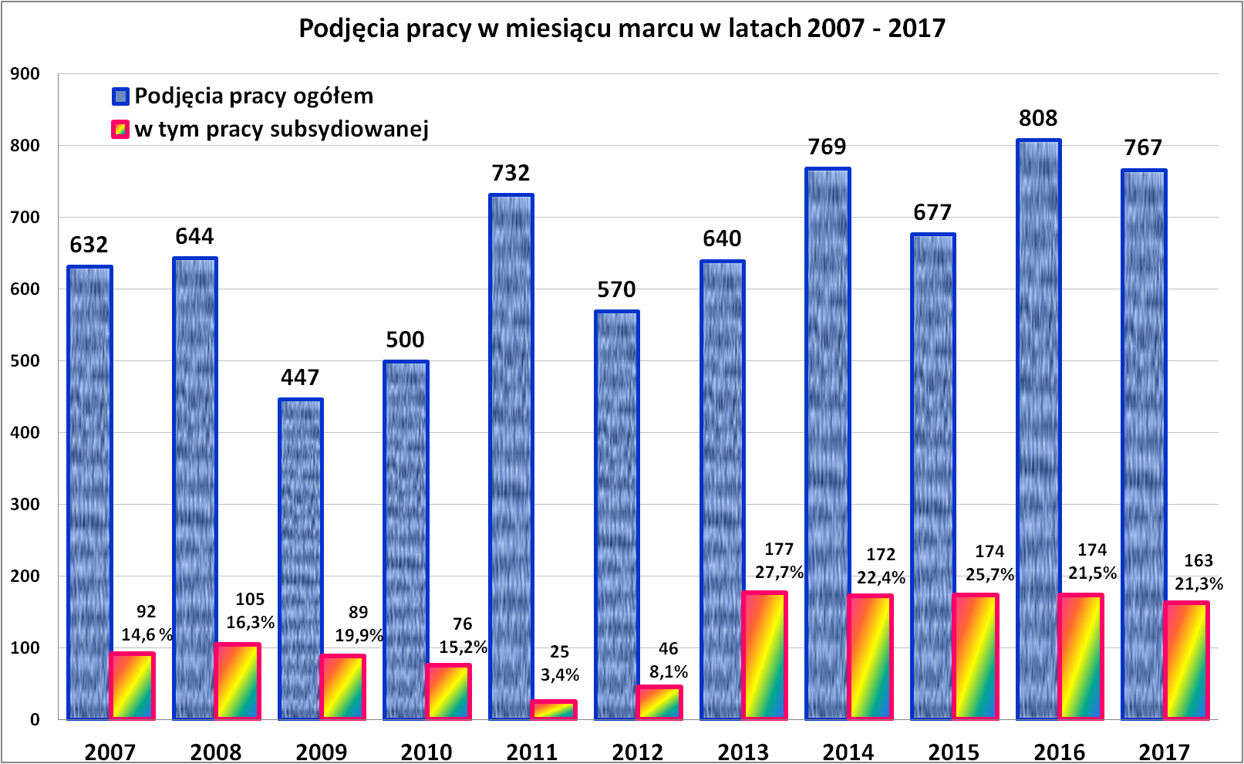

W miesiącu marcu 2017 r. wypłacono:
- dodatki aktywizacyjne dla 36 osób. Wśród osób pobierających dodatki aktywizacyjne było 21 kobiet i 15 mężczyzn,
Wydane nowe decyzje w marcu 2017 r.:
- dotyczące dodatków aktywizacyjnych osobom bezrobotnym
z prawem do zasiłku – 14
- dotyczące stypendium dla osoby bezrobotnej – 0

Ilość przyznanych dodatków aktywizacyjnych dla bezrobotnych (nowe decyzje)
wg miesięcy
Lata | I | II | III | IV | V | VI | VII | VIII | IX | X | XI | XII | RAZEM
2009 r. | 20 | 24 | 20 | 20 | 40 | 42 | 38 | 29 | 41 | 17 | 39 | 18 | 348
2010 r. | 20 | 14 | 16 | 28 | 32 | 39 | 35 | 25 | 37 | 36 | 36 | 31 | 349
2011 r. | 26 | 29 | 25 | 35 | 53 | 48 | 42 | 38 | 26 | 49 | 40 | 12 | 423
2012 r. | 11 | 18 | 11 | 15 | 29 | 41 | 43 | 27 | 30 | 35 | 11 | 25 | 296
2013 r. | 46 | 18 | 26 | 35 | 26 | 39 | 42 | 29 | 21 | 35 | 26 | 20 | 363
2014 r. | 11 | 23 | 32 | 36 | 44 | 32 | 48 | 21 | 19 | 27 | 18 | 21 | 332
2015 r. | 11 | 20 | 19 | 20 | 22 | 28 | 20 | 18 | 19 | 14 | 22 | 15 | 228
2016 r. | 23 | 13 | 28 | 25 | 26 | 22 | 19 | 22 | 13 | 15 | 18 | 36 | 260
2017 r. | 7 | 15 | 14 | - | - | - | - | - | - | - | - | - | 36

„Napływ” i „odpływ” wybranych kategorii bezrobotnych

styczeń – marzec 2017 r.
Wyszczególnienie | Bezrobotni
Wyszczególnienie | do 30 roku życia | ← w tym  do 25 roku życia | powyżej 50 roku życia | długotrwale
Zarejestrowani | 1 600 | 1 008 | 460 | 887
Wyrejestrowani | 1 684 | 1 066 | 429 | 975
w tym z powodu: podjęcia pracy | 859 | 499 | 215 | 426
- niesubsydiowanej | 659 | 378 | 189 | 361
- w tym podjęcie działalności gospodarczej | 22 | 14 | 15 | 23
- subsydiowanej | 200 | 121 | 26 | 65
- prace interwencyjne | 28 | 16 | 15 | 25
- roboty publiczne | 1 | 1 | 4 | 3
- podjęcie działalności gospodarczej | 41 | 24 | 3 | 12
- praca w ramach refundacji kosztów  - zatrudnienia bezrobotnego | 3 | 2 | 1 | 5
- podjecie pracy poza miejscem zamieszkania  w ramach bonu na zasiedlenie | 22 | 10 | 0 | 1
- inne | 105 | 68 | 3 | 19
w tym podjęcie pracy przez osoby do 30 roku życia | 103 | 67 | 0 | 17
praca z PFRON –u | 1 | 1 | 2 | 0
zatrudnienie socjalne | 1 | 0 | 1 | 2
Skierowani na szkolenie | 89 | 57 | 14 | 30
Skierowani na staż | 162 | 112 | 3 | 55
Skierowanie do prac społecznie użytecznych | 5 | 4 | 3 | 7
w tym PAI | 4 | 4 | 2 | 3
Razem ilość bezrobotnych objętych  subsydiowaną aktywizacją zawodową  ( praca subs. + szkolenie + staż + prace społecznie użyteczne) | 456 | 294 | 46 | 157

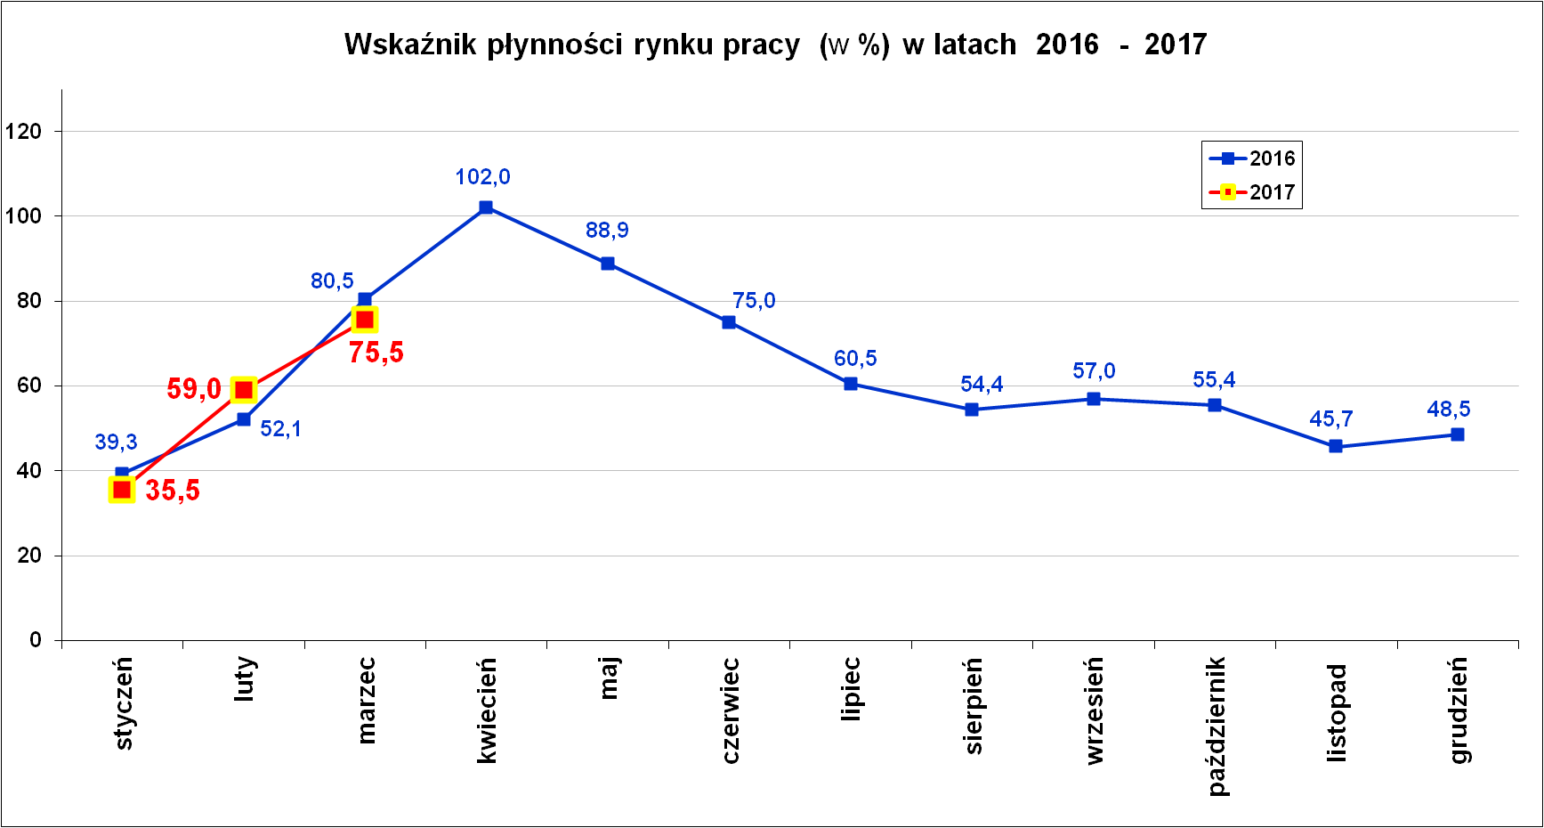
Wskaźnik płynności rynku pracy (wyrażony w procentach stosunek liczby bezrobotnych, którzy podjęli pracę do liczby nowozarejestrowanych bezrobotnych w danym miesiącu.

Wskaźnik płynności rynku pracy w marcu br. wyniósł 75,5 %.

Aktywizacja zawodowa osób bezrobotnych
z Powiatu Nowosądeckiego w okresie styczeń – marzec 2017 r.
Wyszczególnienie |  | Ilość osób  styczeń – marzec | Ilość osób  marzec
1. | Pracę podjęło za pośrednictwem urzędu | 749 | 379
w tym:
 | - pracę niesubsydiowaną | 227 | 104
 | - pracę interwencyjną | 81 | 38
 | - pracę w ramach robót publicznych | 8 | 7
 | - podjęcie działalności gospodarczej | 76 | 56
 | - podjecie pracy w ramach refundacji kosztów  zatrudnienia bezrobotnego | 9 | 7
 | - podjęcie pracy poza miejscem zamieszkania w ramach bonu na zasiedlenie | 22 | 6
 | - inne | 108 | 49
 | w tym podjęcie pracy przez osoby do 30 roku życia | 103 | 49
 | PEFRON | 3 | 0
 | zatrudnienie socjalne | 2 | 0
 | - rozpoczęcie stażu | 207 | 101
 | - rozpoczęcie prac społecznie użytecznych | 11 | 11
 | w tym w ramach PAI | 6 | 6
2. | Rozpoczęło szkolenia | 168 | 91
3. | Udzielono porad zawodowych i informacji  zawodowej | 307 | 105
Statystyka podsumowująca pierwszy kwartał wskazuje, że największym zainteresowaniem do tej pory cieszyły się staże – skierowano na staże 207 osób bezrobotnych.
Stopa bezrobocia (%) Źródło: GUS
Miesiące | Powiat  Nowosądecki | Miasto  Nowy Sącz | Województwo Małopolskie | Kraj
Styczeń 2017 r. | 10,9 | 6,5 | 6,9 | 8,6
Luty 2017 r. | 10,7 | 6,2 | 6,9 | 8,5
Marzec 2017 r. | 10,2 | 5,8 | 6,6 | 8,1

Stopy bezrobocia w marcu w latach 2010 – 2017
w powiecie nowosądeckim i w mieście Nowy Sącz
Miesiąc/ rok | Powiat Nowosądecki | Miasto Nowy Sącz
Marzec 2010 r. | 19,4 | 11,3
Marzec 2011 r. | 19,5 | 10,8
Marzec 2012 r. | 18,6 | 10,8
Marzec 2013 r. | 19,3 | 12,0
Marzec 2014 r. | 18,1 | 11,2
Marzec 2015 r. | 15,2 | 9,4
Marzec 2016 r. | 13,6 | 8,1
Marzec 2017 r. | 10,2 | 5,8
Z powyższego zestawienia wynika, że pomimo spadku liczby bezrobotnych stopa bezrobocia w powiecie nowosądeckim jest wysoka (10,2 %) w porównaniu z stopą bezrobocia w Nowym Sączu (5,8 %).

Powiaty o najwyższej stopie bezrobocia w województwie małopolskim:
- Dąbrowski – 13,8 %,
- Tatrzański – 11,3 %
- Chrzanowski – 10,6 %
- Nowosądecki – 10,2 %,
- Limanowski – 9,9 %,

Stopy bezrobocia stan na koniec marca 2017 r. dla wybranych powiatów i miast woj. małopolskiego:
- Gorlicki – 8,4 % | - Miasto Kraków – 3,5 %
- Limanowski - 9,9 % | - Miasto Tarnów – 7,1 %
- Nowotarski – 9,5 %
- Tatrzański – 11,3 %

Stan zarejestrowanych osób bezrobotnych wg gmin
na dzień 31.03.2017 r.
Wyszczególnienie | Bezrobotni WYBRANE KATEGORIE BEZROBOTNYCH  stan na koniec okresu sprawozdawczego:
I kw. 2017  PUP dla Powiatu Nowosądeckiego | Ogółem | Kobiety | z prawem do zasiłku | Osoby w okresie do 12 miesięcy od dnia ukończenia nauki | bez kwalifikacji zawodowej | bez doświadczenia zawodowego | kobiety, nie pracujące po urodzeniu dziecka | Osoby będące  w szczególnej sytuacji na rynku pracy | w tym:
 |  |  |  |  |  |  |  |  | do 30 roku życia | w tym  do 25 roku życia | długotrwale bezrobotne | pow. 50 r.ż. | posiadające co najmniej jedno dziecko do 6 roku życia | niepełnosprawni
Powiat nowosądecki | 7 450 | 4 447 | 1 122 | 501 | 1 670 | 1 406 | 1 384 | 6 643 | 2 597 | 1 326 | 3 850 | 1 626 | 1 854 | 304
Chełmiec | 1 042 | 621 | 153 | 81 | 202 | 178 | 175 | 941 | 363 | 201 | 539 | 236 | 262 | 58
Gródek n. Dunajcem | 231 | 139 | 31 | 24 | 46 | 41 | 45 | 210 | 90 | 47 | 125 | 48 | 59 | 11
Grybów m. | 221 | 157 | 41 | 16 | 33 | 47 | 43 | 201 | 79 | 40 | 114 | 45 | 58 | 15
Grybów g. | 807 | 531 | 143 | 57 | 170 | 215 | 209 | 738 | 314 | 145 | 432 | 156 | 239 | 38
Kamionka Wielka | 381 | 252 | 58 | 29 | 73 | 62 | 85 | 341 | 119 | 70 | 200 | 91 | 103 | 14
Korzenna | 391 | 237 | 59 | 33 | 87 | 86 | 84 | 356 | 154 | 74 | 196 | 71 | 111 | 14
Krynica Zdrój | 657 | 298 | 81 | 23 | 195 | 88 | 77 | 578 | 188 | 84 | 352 | 198 | 129 | 19
Łabowa | 197 | 120 | 45 | 18 | 48 | 26 | 35 | 161 | 78 | 42 | 71 | 32 | 52 | 8
Łącko | 496 | 305 | 79 | 32 | 137 | 129 | 115 | 440 | 172 | 87 | 258 | 100 | 131 | 15
Łososina Dolna | 315 | 189 | 40 | 20 | 52 | 76 | 57 | 277 | 123 | 75 | 166 | 53 | 64 | 17
Muszyna | 416 | 198 | 75 | 27 | 117 | 54 | 47 | 359 | 125 | 62 | 197 | 110 | 90 | 11
Nawojowa | 344 | 209 | 52 | 23 | 72 | 50 | 47 | 296 | 103 | 50 | 167 | 82 | 64 | 9
Piwniczna Zdrój | 410 | 238 | 55 | 18 | 104 | 72 | 69 | 366 | 134 | 63 | 215 | 102 | 92 | 12
Podegrodzie | 517 | 326 | 70 | 32 | 122 | 90 | 105 | 460 | 199 | 102 | 278 | 87 | 153 | 13
Rytro | 164 | 101 | 25 | 13 | 38 | 26 | 35 | 146 | 56 | 29 | 79 | 37 | 39 | 7
Stary Sącz | 861 | 526 | 115 | 55 | 174 | 166 | 156 | 773 | 300 | 155 | 461 | 178 | 208 | 43

Struktura zarejestrowanych osób bezrobotnych wg gmin
stan na 31.03.2017 r.
Wyszczególnienie | Czas pozostawania bez pracy |  |  |  |  |  | Wiek
I kw. 2017 r. | do 1 | 1-3 | 3-6 | 6-12 | 12-24 | pow. 24 | 18 - 24 | 25 - 34 | 35 - 44 | 45 - 54 | 55 - 59 | 60 - 64 lata
Powiat nowosądecki | 803 | 1 279 | 1 349 | 1 140 | 1 205 | 1 674 | 1 326 | 2 342 | 1 552 | 1 262 | 667 | 301
Chełmiec | 122 | 168 | 175 | 169 | 154 | 254 | 201 | 295 | 219 | 189 | 99 | 39
Gródek n. Dunajcem | 23 | 31 | 53 | 34 | 36 | 54 | 47 | 76 | 45 | 37 | 18 | 8
Grybów m. | 24 | 36 | 35 | 25 | 46 | 55 | 40 | 76 | 43 | 36 | 17 | 9
Grybów g. | 76 | 143 | 134 | 108 | 126 | 220 | 145 | 288 | 176 | 115 | 57 | 26
Kamionka Wielka | 55 | 58 | 66 | 48 | 65 | 89 | 70 | 100 | 80 | 73 | 46 | 12
Korzenna | 40 | 67 | 77 | 57 | 65 | 85 | 74 | 141 | 75 | 56 | 33 | 12
Krynica Zdrój | 76 | 115 | 131 | 92 | 115 | 128 | 84 | 186 | 125 | 135 | 79 | 48
Łabowa | 19 | 42 | 40 | 40 | 26 | 30 | 42 | 73 | 39 | 23 | 17 | 3
Łącko | 43 | 86 | 91 | 75 | 79 | 122 | 87 | 179 | 95 | 79 | 37 | 19
Łososina Dolna | 28 | 59 | 51 | 59 | 48 | 70 | 75 | 86 | 76 | 41 | 23 | 14
Muszyna | 49 | 80 | 90 | 64 | 65 | 68 | 62 | 124 | 91 | 73 | 41 | 25
Nawojowa | 37 | 63 | 80 | 52 | 56 | 56 | 50 | 93 | 86 | 71 | 39 | 5
Piwniczna Zdrój | 48 | 66 | 80 | 65 | 72 | 79 | 63 | 129 | 81 | 75 | 43 | 19
Podegrodzie | 64 | 82 | 82 | 82 | 79 | 128 | 102 | 179 | 109 | 81 | 27 | 19
Rytro | 20 | 28 | 39 | 23 | 19 | 35 | 29 | 51 | 30 | 31 | 12 | 11
Stary Sącz | 79 | 155 | 125 | 147 | 154 | 201 | 155 | 266 | 182 | 147 | 79 | 32

c.d. struktur osób bezrobotnych
Wyszczególnienie | Wykształcenie |  |  |  |  | Staż pracy
I kw. 2017 r. | wyższe | polic i średnie zawodowe | średnie ogólno-kształcące | zasadnicze zawodowe | gimnazjalne i poniżej | do 1 roku | 1- 5 | 5-10 | 10-20 | 20-30 | 30 lat i więcej | bez stażu
Powiat nowosądecki | 1 072 | 2 006 | 764 | 2 456 | 1 152 | 1 354 | 1 802 | 1 238 | 1 220 | 646 | 251 | 939
Chełmiec | 160 | 250 | 123 | 366 | 143 | 151 | 263 | 177 | 194 | 93 | 39 | 125
Gródek n. Dunajcem | 33 | 56 | 13 | 89 | 40 | 54 | 59 | 34 | 34 | 19 | 5 | 26
Grybów m. | 51 | 74 | 20 | 63 | 13 | 43 | 55 | 33 | 27 | 22 | 9 | 32
Grybów g. | 130 | 223 | 64 | 287 | 103 | 147 | 168 | 128 | 127 | 58 | 28 | 151
Kamionka Wielka | 49 | 106 | 29 | 141 | 56 | 62 | 86 | 64 | 69 | 45 | 13 | 42
Korzenna | 55 | 89 | 32 | 139 | 76 | 70 | 87 | 70 | 52 | 33 | 14 | 65
Krynica Zdrój | 87 | 171 | 77 | 189 | 133 | 127 | 163 | 117 | 106 | 72 | 25 | 47
Łabowa | 22 | 58 | 18 | 71 | 28 | 37 | 48 | 43 | 30 | 16 | 7 | 16
Łącko | 64 | 126 | 37 | 168 | 101 | 87 | 118 | 68 | 74 | 42 | 12 | 95
Łososina Dolna | 55 | 88 | 27 | 107 | 38 | 72 | 75 | 43 | 42 | 22 | 12 | 49
Muszyna | 41 | 100 | 67 | 133 | 75 | 71 | 106 | 80 | 65 | 47 | 19 | 28
Nawojowa | 41 | 111 | 28 | 101 | 63 | 53 | 80 | 63 | 77 | 30 | 10 | 31
Piwniczna Zdrój | 60 | 105 | 51 | 126 | 68 | 80 | 109 | 69 | 68 | 34 | 10 | 40
Podegrodzie | 66 | 163 | 61 | 158 | 69 | 105 | 142 | 79 | 86 | 26 | 13 | 66
Rytro | 23 | 34 | 14 | 70 | 23 | 30 | 42 | 25 | 27 | 18 | 5 | 17
Stary Sącz | 135 | 252 | 103 | 248 | 123 | 165 | 201 | 145 | 142 | 69 | 30 | 109

Nowy Sącz, dnia 25.04.2017 r.

